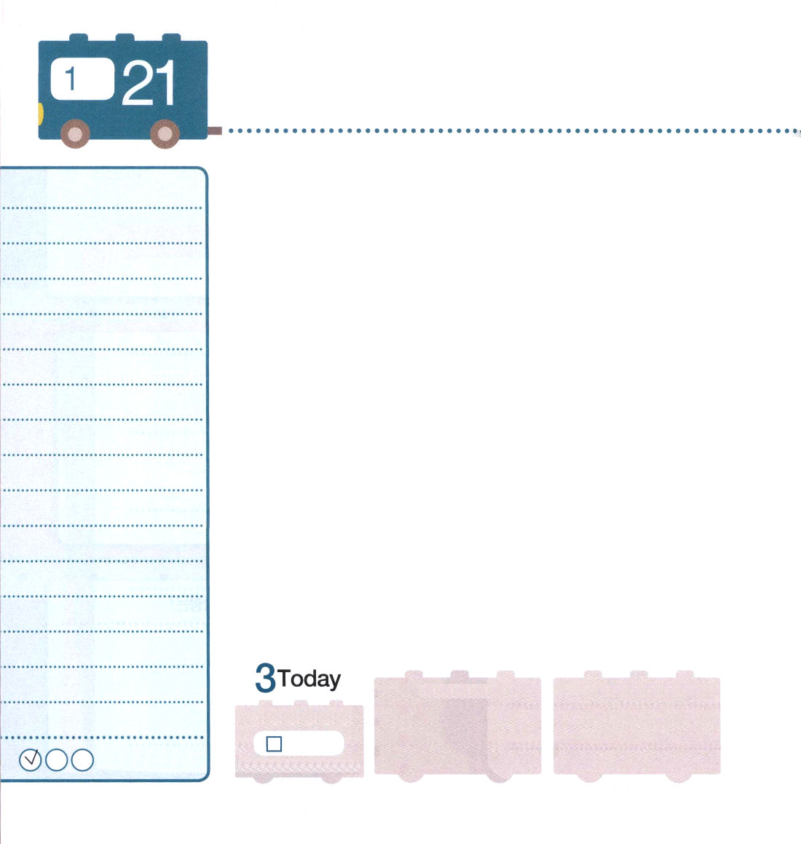
エペソ6:10～20 終わりに言います。主にあって、その大能の力によって強められなさい。悪魔の策略に対して立ち向かうことができるために、神のすべての武具を身に着けなさい。私たちの格闘は血肉に対するものではなく、主権、力、この暗やみの世界の支配者たち、また、天にいるもろもろの悪霊に対するものです。(10～12)

月曜日
月
日

少し前に「宇宙食ビビンパ」が販売される予定だという記事がありました。韓国を代表するビビンパを宇宙食に開発したということで、簡単に水だけ注げば食べることができて、2年間、保管できるということです。無菌状態で製造された宇宙食ビビンパは、災いが発生したとき、非常食としても、軍戦闘食、または、釣りのようなレジャースポーツ用食品としても広く活用される予定です。このニュースを聞いたネチズンは「どんな味なのかな?宇宙でも食べられるとは、驚きだ。本当に食べたい」という反応を示しました。ところで、これよりさらに驚くべきニュースは「神の国の食べ物」があるということです。それは「神様のみことば」です。みことばは永遠に変わらない、完全で、この地で勝利する生活を送るように手助けするものです。悪魔のしわざを打ちこわされたイエス様がともにおられるので、みことばによって武装すれば霊的戦いに勝利することができます。救いのかぶと、正義の胸当て、真理の腰の帯、信仰の大盾、聖霊の剣、福音の靴で武装すれば良いのです。さぁ～準備できましたか。それでは、全身の武具をつけて祈りの奥義を味わいましょう。私たちは戦いさえすれば、すでに勝利が保証されているイエス・キリストの兵士です。

ていこくれいはいに せいこうしたら
チェックしよう
でんどう１０
きょうの
みことば
でんどう
きょうの
きょうの
いのり
いちにち １しょう かみさまの
みことばを よもう！

2012.9.22（レムナントデイメッセージ)
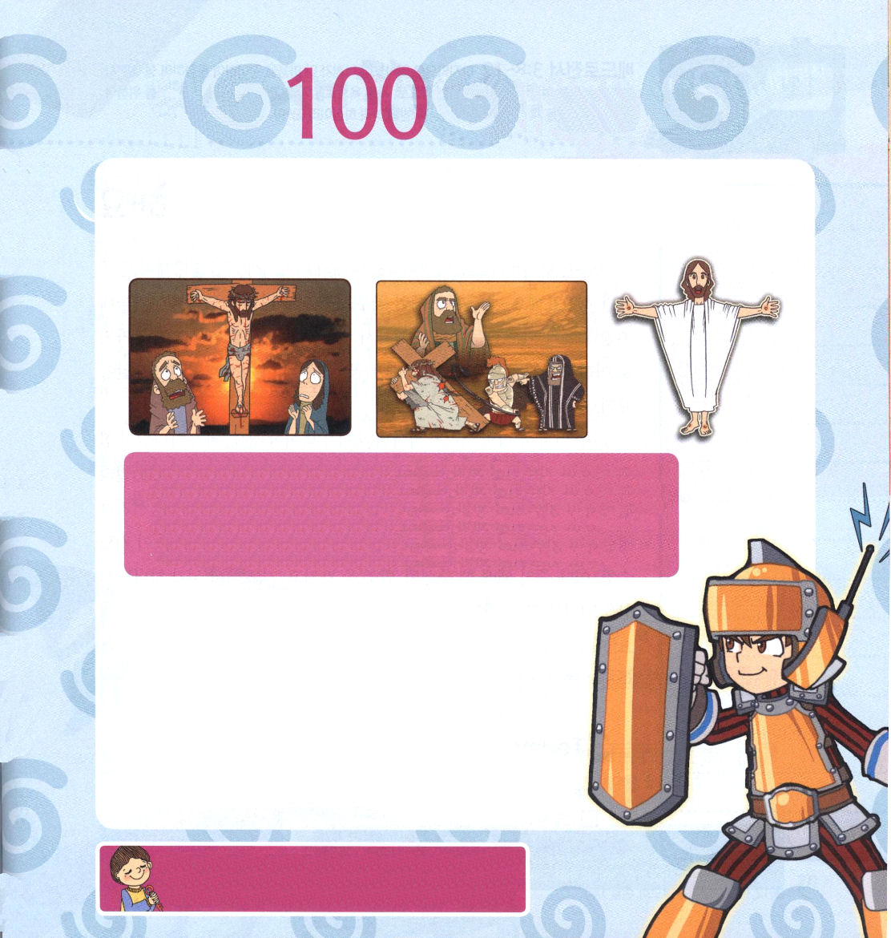

神様のみことばは栄養分が豊かなたましいの食べ物です。
神様のみことばは生きていて、みことばを愛するレムナントを通して成就します。イエス様は、私たちの罪のために死んで、復活されたというみことばを深く黙想して、霊的な戦いに勝利しましょう。

Iコリント15:3～4
3 があなたがたにもたいせつなこととしてえたのは、もけたことであって、のことです。キリストは、のすとおりに、たちののためになれたこと、
4 また、られたこと、また、のすとおりに、によみがえられたこと、

★（ ）に正しいことばを入れましょう
（ ）15:3～4
私があなたがたに最もたいせつなこととして伝えたのは、私も（ ）であって、次のことです。（ ）は、（ ）の示すとおりに、私たちの（ ）のために死なれたこと、また、（ ）こと、また、（ ）の示すとおりに、（ ）に（ ）こと、

なる！くださったのをて、いにするキリストのにならせてください。のみことばをってでりのをわうレムナントにならせてください。イエス・キリストのおによっておいのりします。アーメン

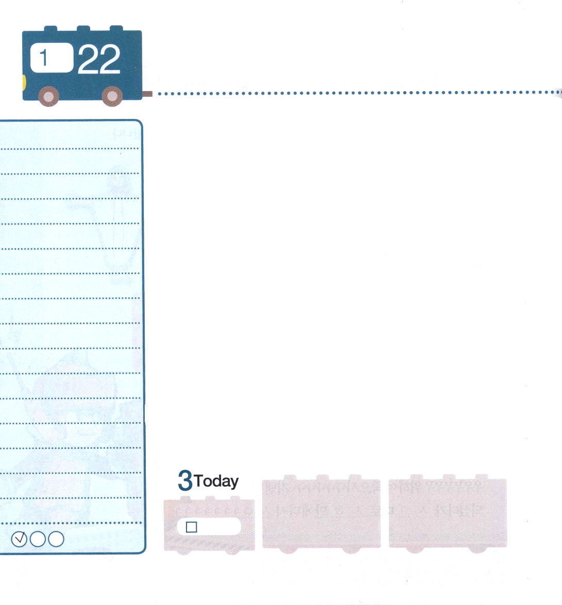
Ⅰペテロ3:8～12 最後に申します。あなたがたはみな、心を一つにし、同情し合い、兄弟愛を示し、あわれみ深く、謙遜でありなさい。悪をもって悪に報いず、侮辱をもって侮辱に報いず、かえって祝福を与えなさい。あなたがたは祝福を受け継ぐために召されたのだからです。(8～9)

火曜日
月
日

勉強はレムナントが小学生という現在の位置で最善をつくさなければならない重要な時刻表です。小学生の時の勉強は、これからおとなになって生きていくのに最も基礎になる学問です。それで、この時期に勉強をのがしてしまうと、いろいろな困難を経験するようになります。それでは、どのように勉強するのが最も望ましいのかよく見てみましょう。
最初に、私たちの頭が神様の力を食べなければなりません。脳が神様の力を受ければ、集中力がとても良くなって、気持ちがさわやかになります。神様と遠く離れて勉強して成功した人は、結局、福音を邪魔することの先頭に立ったり、精神的な苦しみを味わうようになるのをたびたび見るようになります。必ず<子どもの祈りの手帳>や聖日礼拝のときにもらった「みことば」を持って「祈って」、脳が神様の力を食べなければなりません。勉強しなければならない理由も発見して、気持ち良く勉強できるようになります。このようになるとき、はじめて、レムナントらしい勉強をするようになるのです。神様が助けてくださる勉強を通してサミット（summit）に立つ日を夢見ましょう。

ていこくれいはいに せいこうしたら
チェックしよう
でんどう１１
きょうの
みことば
でんどう
きょうの
きょうの
いのり
いちにち １しょう かみさまの
みことばを よもう！

2012.9.23（インマヌエル教会 聖日１部）
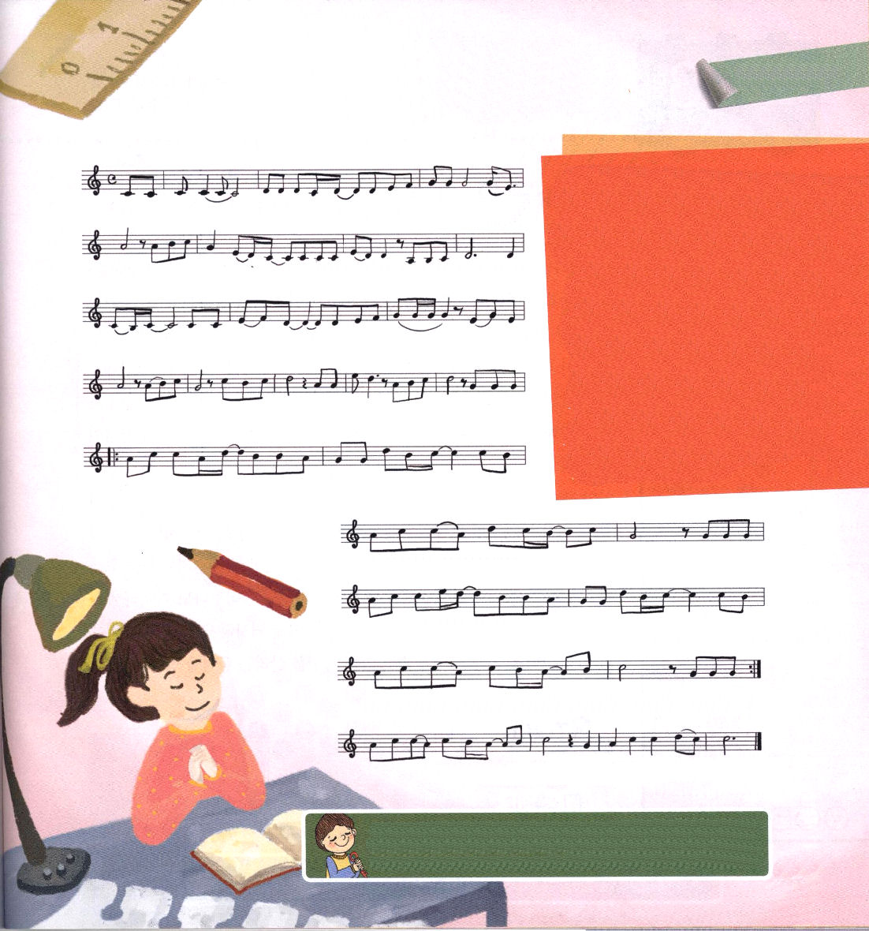

★この曲はイ・チャンヒ牧師先生がイザヤ40:31のみことばを黙想して作った曲です。わしは独立する最初の段階で、飛ぶ訓練を子どものわしに徹底してさせます。つめたく巣から追い出されて、おさないので、羽ばたきながら地に落ちそうになる子をまたつかんで、より高いところから落とします。このような訓練をくりかえし、この過程を経て、鳥の中の王となるのです。
2013年新しい一年を迎えるようになりました。悩んで葛藤する自分の問題の前で、神様を見上げる信仰によって大きく飛び上がる一年になるように祈ります。
文＿子ども賛美作家チェ・スジン講道師

ただ しゅだけを まつも のは あらた な ちか ら

え えいえ ん なるしゅ かみのちから あたえられ わし

のように つばさ かって てんに のぼる よう -

に ちのはて まで- も しゅのたみ みちびく はしり

たゆ ま ない あ る き つ か れ ない ただ

しゅ を ま ち の ぞむ も の はしり

たゆ まない あるき つかれ ない ただ

しゅを まち の ぞむ も の はしり

しゅをまちの ぞむ も の ち か ら を え- る

とともにするレムナントになりたいです。ののをのでいっぱいにうめてください。のどもでありのとしてからのをけぐだというがにいっぱいになりますように。イエス・キリストのおによっておいのりします。アーメン

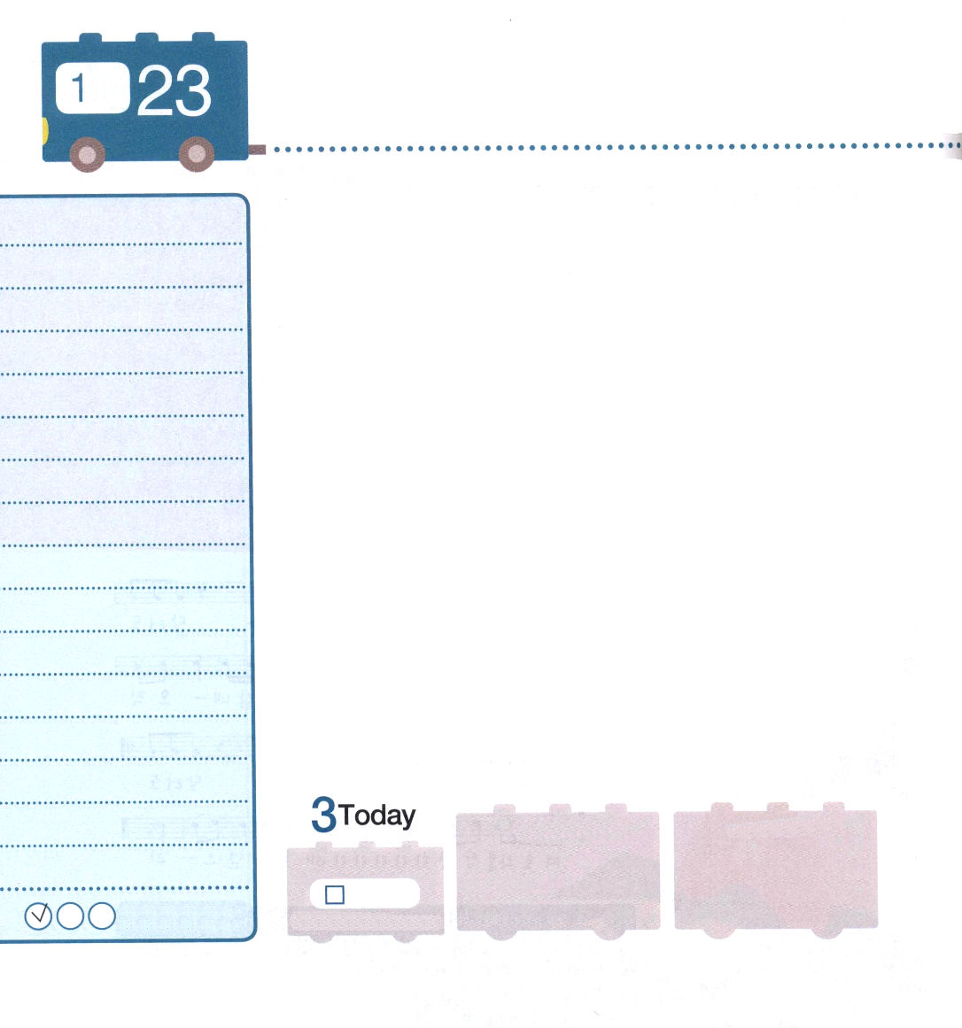
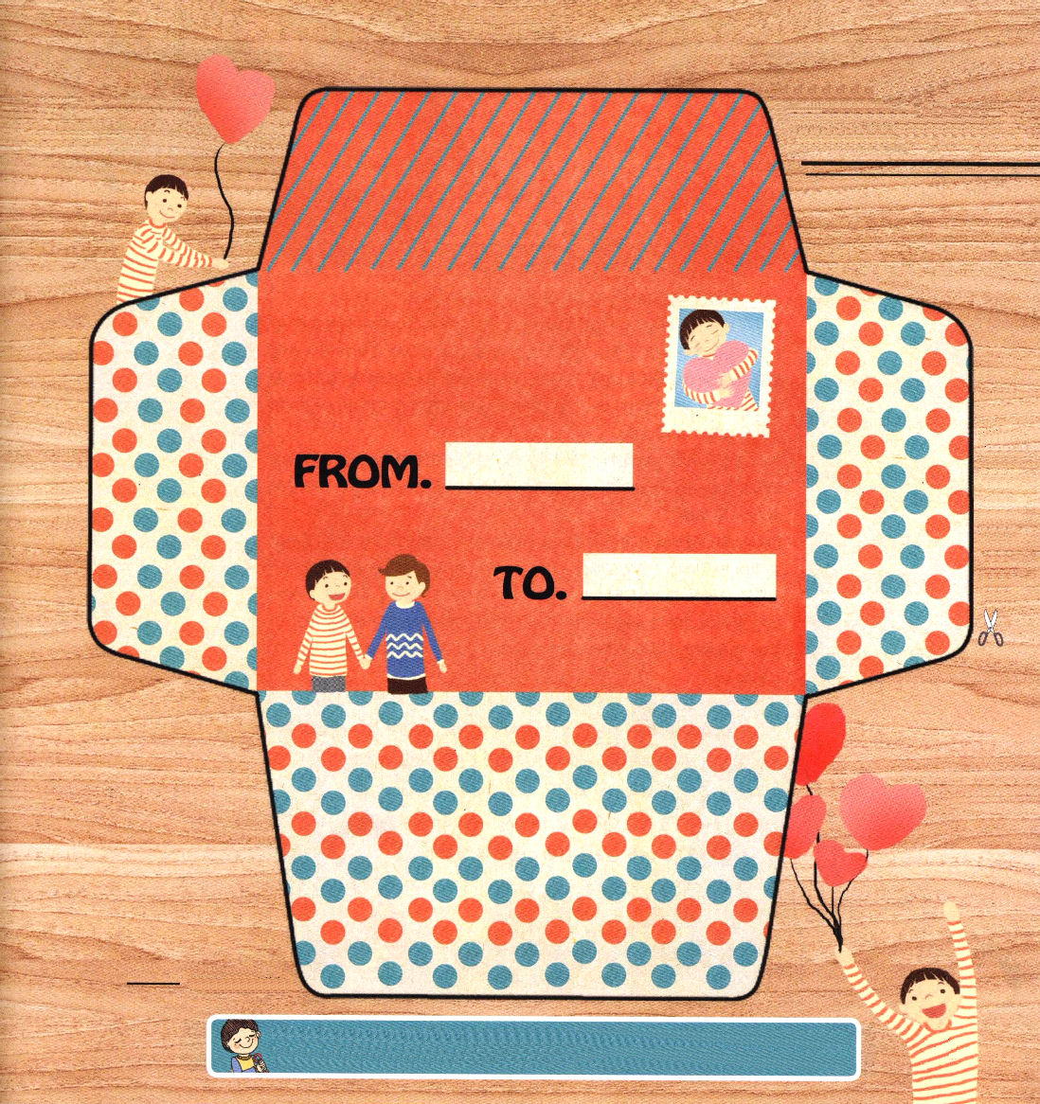
Ⅱペテロ1:1～7 イエス・キリストのしもべであり使徒であるシモン・ペテロから、私たちの神であり救い主であるイエス・キリストの義によって私たちと同じ尊い信仰を受けた方々へ。(1)

水曜日
月
日

「神様はどこにいるの。いるならば見せてちょうだい。あまり『ただイエス』と言わないで。ほかの宗教を信じても救われるよ!成功が人生の目的なの!お金が最高。お金だけあればすべてのことができる」このように人間が神様を離れた瞬間から、この世はすっかりうそとだましでいっぱいになってしまいました。うそなのに、正しいことばだと信じて生きていきます。人間はだれが造られたのか、またどのように生きなければならないのか、まったく知らずにいます。魚が水の中にいなくて、砂の上でピチピチはねるのとまったく同じです。「イエス様が人を救うキリスト!」という真理を分からなければなりません。この方を信じなければなりません。この方を心の主人にお迎えしなければなりません。このようにするとき、はじめてうそとだましから抜け出るようになります。普段の時にすべてのことや問題で、イエス様がキリストで、すべての問題の解決者だということを告白してみましょう。ただ口で告白しただけなのに、神様はとても喜んでくださいます。神様は私たちが正しい信仰告白をするとき、大きく働いてくださいます。正しい信仰と信仰告白を通して、偽りにだまされている友だちを生かす答えを受けます。

ていこくれいはいに せいこうしたら
チェックしよう
でんどう１２
きょうの
みことば
でんどう
きょうの
きょうの
いのり
いちにち １しょう かみさまの
みことばを よもう！

2012.9.23（インマヌエル教会聖日２部）

イエスがキリストであることをじるのをくださってありがとうございます。このがしますように。うそをじてほろびのにくだちをかすことができますように。イエス・キリストのおによっておいのりします。アーメン

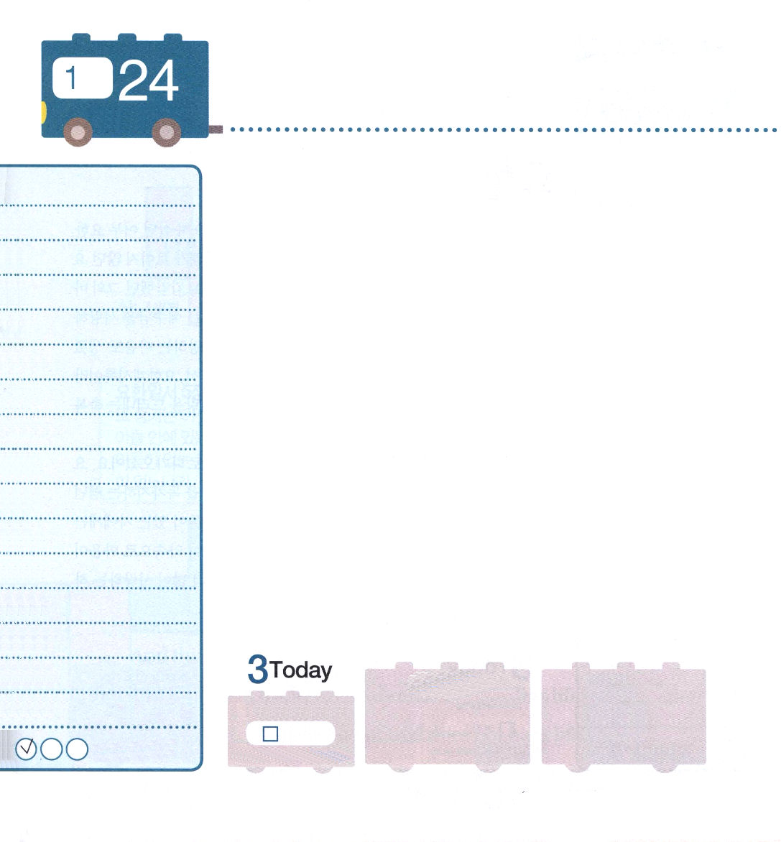
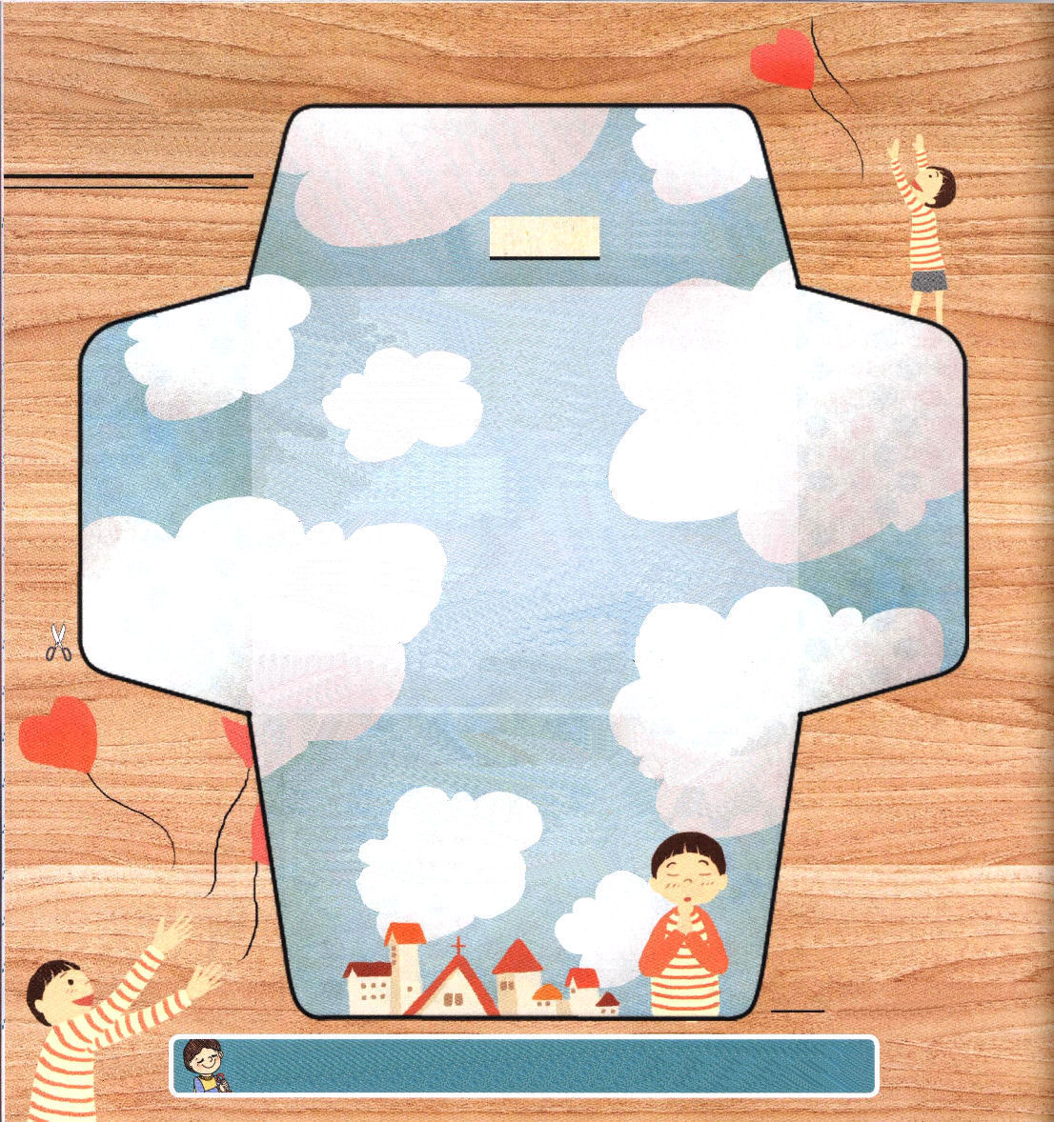

！今日、大きなプレゼントをあげたくて手紙を書きました。
よく勉強が思うようにできないときや、パパとママと心が合わないときもあるでしょう。ゲームをもうやめたいのにやめられないときや、友だちと誤解が生じてけんかするときもあるでしょう。おとなはもっとしんどそうだし、世の中はどんどんおそろしくなっていくようでしょう。このすべてがどこから起きたのか知っている？魚が水から出たら生きていることができないように、人間が神様を離れたからです。
もともとの人間は、神様といっしょにいてこそ幸せです。しかし、人間が神様との約束を破って、神様を離れてしまったのです。そして、サタンにつかまって、苦しんで生きるようになりました。
しかし、神様は人間をとても愛しておられ、運命を変える道をくださったのです。その道がイエス・キリストです。神様が直接この地に人間となってキリストとして来てくださいました。キリストは、神様に会う道で、私たちを罪から解放してくださる方です。そして、サタンのしわざを完全に打ちこわしてくださいました。イエス・キリストを信じて心に受け入れれば、苦
しみと災いから抜け出して、神様の子どもになれるのです。
いっしょにお祈りしましょう。
愛の神様、私は神様を離れた罪人でした。運命に閉じ込められ、
サタンの手につかまって生きていたのですが、イエス様が
この問題を解決するため十字架で死んで三日目に復活された
事実を信じます。いまイエス様をキリストで
あると心で信じて受け入れます。私の人生の
主人となってください。主イエス・キリストの
お名前によってお祈りします。アーメン

なる、いまもいてないがきているというをらせてください。みことばをにしてにってをけ、でするようにけてください。イエス・キリストのおによっておいのりします。アーメン

使徒1:14 この人たちは、婦人たちやイエスの母マリヤ、およびイエスの兄弟たちとともに、みな心を合わせ、祈りに専念していた。
木曜日
月
日

戦争が起きれば、地域が2ケ所にわかれます。敵軍と向き合いながら戦う前方と、後ろから支える後方にわかれるのです。後方ですることは、敵軍に対抗して戦う味方の兵士が食べる物と武器を提供する仕事です。重要な役割をするのです。しかし、それよりもよりいっそう重要なところは、敵軍と直接、正面で対立して戦う前方です。
私たちが住んでいる世の中は戦場と同じです。神の国が臨まなければならない地球にサタンが妨害するからです。その証拠で、時間がたつほど科学と技術はすばらしく発展するのに、うつ病になる人と自殺する人はさらに多くなります。なんの理由もなく、通りに出て行って過ぎ行く人を殺す人も増え続けています。これらすべてがサタンの妨害にひっかかって、たましいと精神が壊れたということです。霊的な戦いを宣言しましょう。私たちは前方で戦うイエス・キリストの兵士です。今日のみことばを武器としましょう。今日の祈りを無線機として神様と対話しましょう。今日の伝道を通して、捕虜になって捕えられたたましいを救い出します。

ていこくれいはいに せいこうしたら
チェックしよう
がか１
きょうの
みことば
でんどう
きょうの
きょうの
いのり
いちにち １しょう かみさまの
みことばを よもう！

2011.9.25（伝道弟子訓練メッセージ）
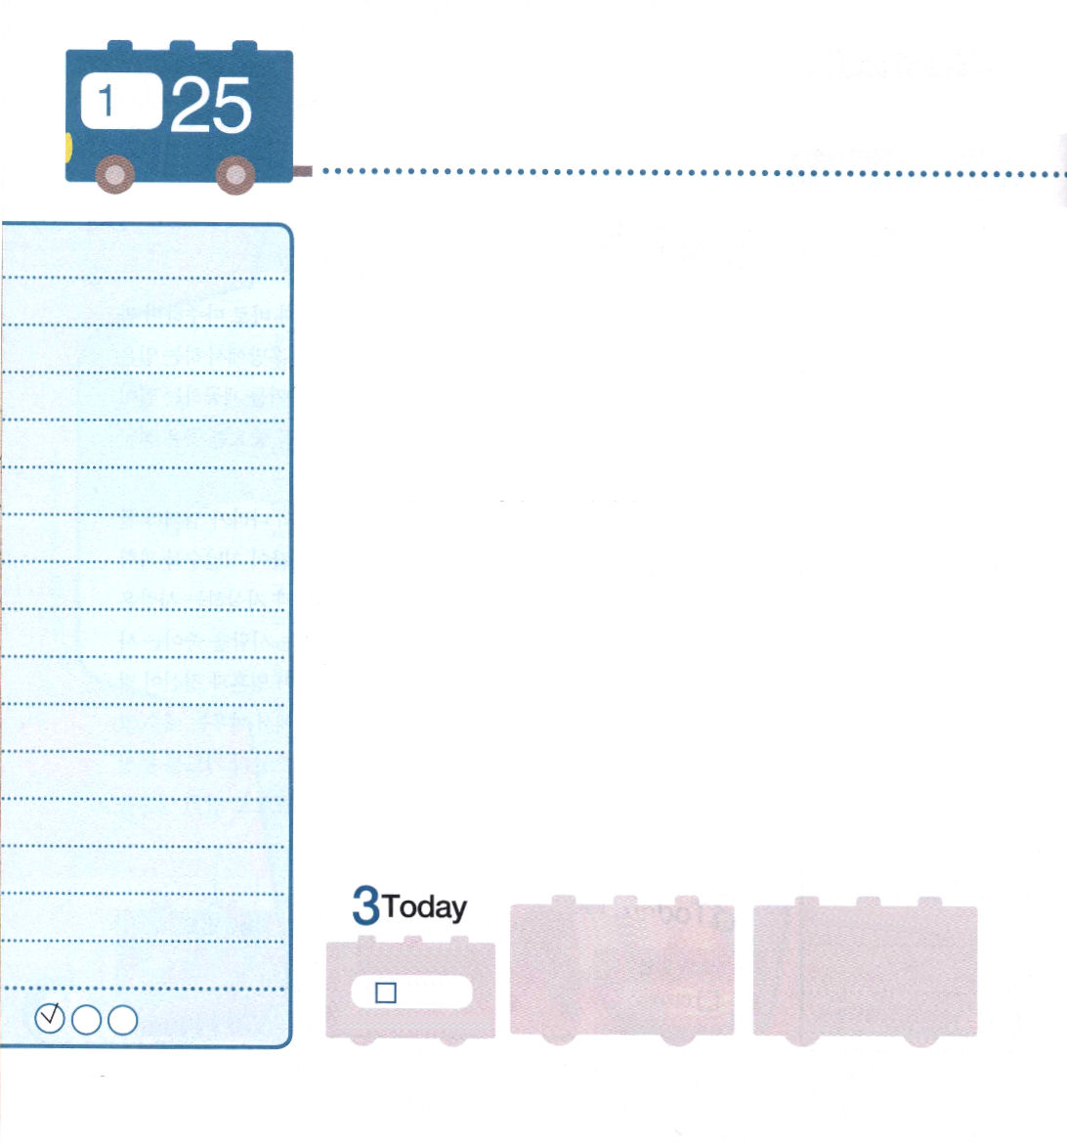
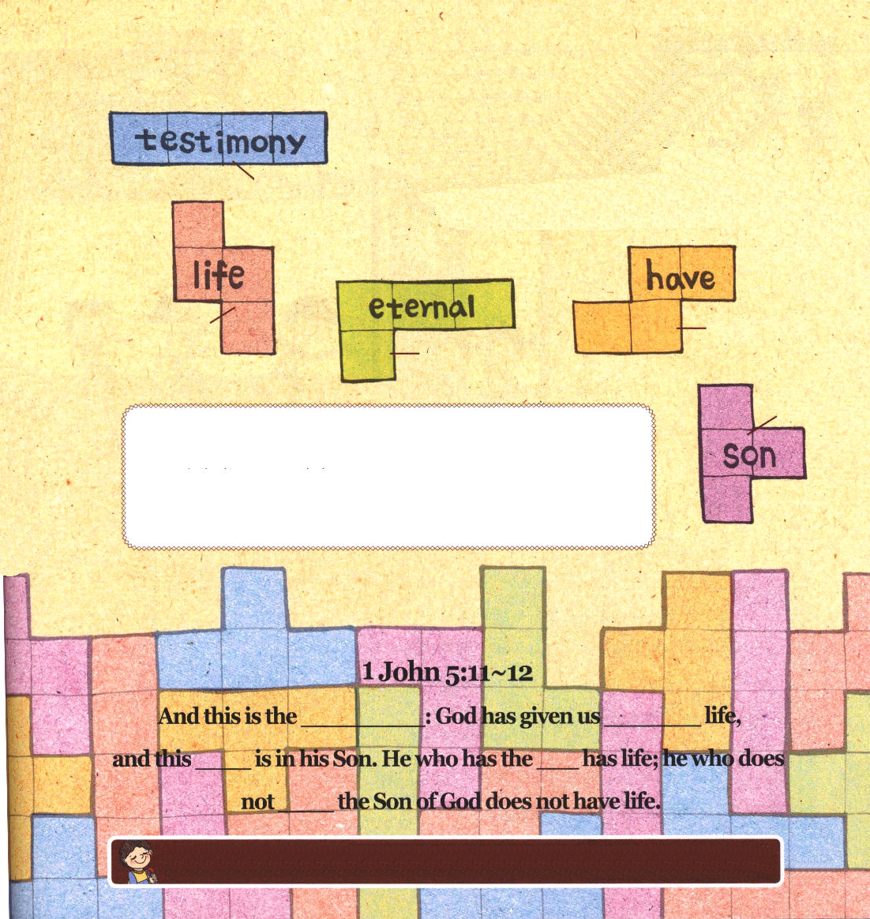
Ⅰヨハネ1:1～4 初めからあったもの、私たちが聞いたもの、目で見たもの、じっと見、また手でさわったもの、すなわち、いのちのことばについて、(1)

金曜日
月
日

まっ暗な夜ごとガリラヤの海に出て行って魚をとりながら暮らしていた漁師ヨハネ。心がいつもまっ暗でむなしかったヨハネ。毎日がうんざりして、未来が見えなかったヨハネ。そのような彼に、ある日イエス様が光として来られました。まっ暗だった彼の心が明るくなりました。喜びがあふれる毎日になりました。イエス様を愛する心が熱く燃え上がって、まわりの人を許して愛する心もできました。結局、彼はヨハネの福音書、ヨハネの手紙第一、ヨハネの手紙第二、ヨハネの手紙第三、ヨハネの黙示録という聖書を通してイエス様を光として紹介して、神様の愛を表わす祝福を味わいました。
漁師ヨハネを訪ねてこられたイエス様が、私たちにも光として来てくださいました。ヨハネのように、私たちも神様の子どもになって神様の愛をひとり占めするレムナントになりました。ヨハネの手紙第一5章11～13節に「御子を持つ者はいのちを持っており」とたしかに明らかにしています。ヨハネのように、この約束で心が明るくなり、幸せになる祝福を味わいましょう。またイエス様をさらに多く愛する一日を送りましょう。

ていこくれいはいに せいこうしたら
チェックしよう
がか２
きょうの
みことば
でんどう
きょうの
きょうの
いのり
いちにち １しょう かみさまの
みことばを よもう！

2012.9.30（インマヌエル教会聖日1部）

私たちに光として来てくださったイエス様！ヨハネが受けた祝福を私たちもいっしょに味わいましょう。聖書箇所を暗唱して、イエス様がくださったいのちと救いの祝福を賛美しましょう。

Iヨハネ5:11～12
そのあかしとは、神が私たちに永遠のいのちを与えられたということ、そしてこのいのちが御子のうちにあるということです。御子を持つ者はいのちを持っており、神の御子を持たない者はいのちを持っていません。

ヨハネをしてられたように、にもとしててくださってありがとうございます。はイエスをキリストとしてじたゆえに、のどもであることはまちがいありません。であるイエスとイエスのをあかしするとしてきくなりますように。イエス・キリストのおによっておいのりします。アーメン

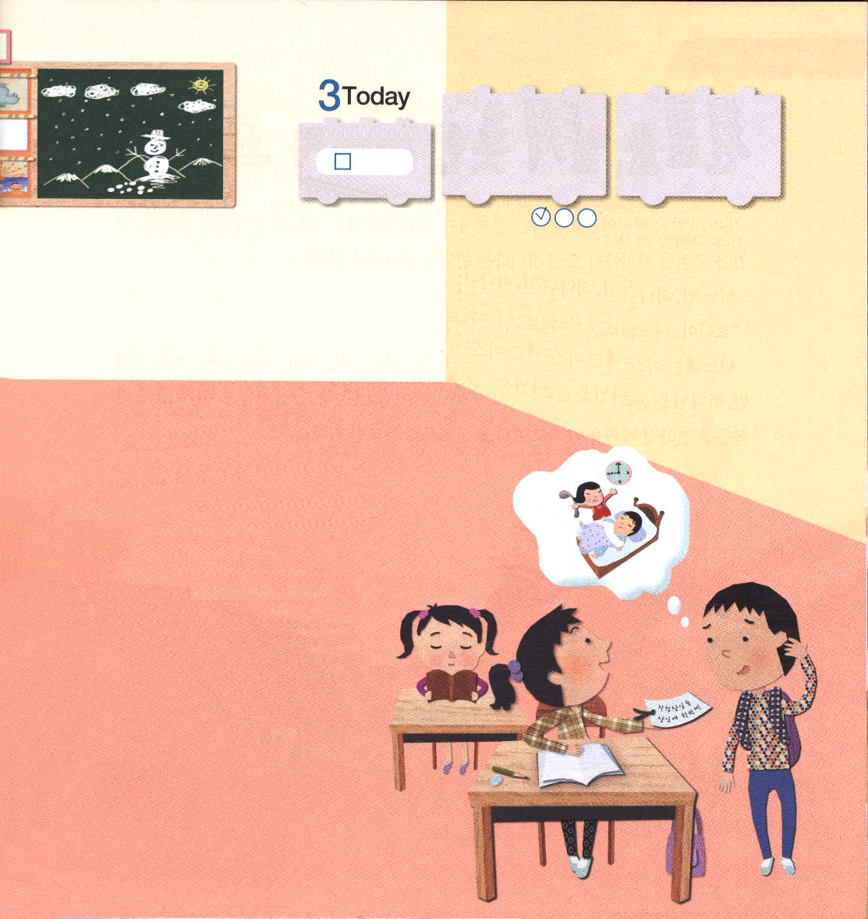
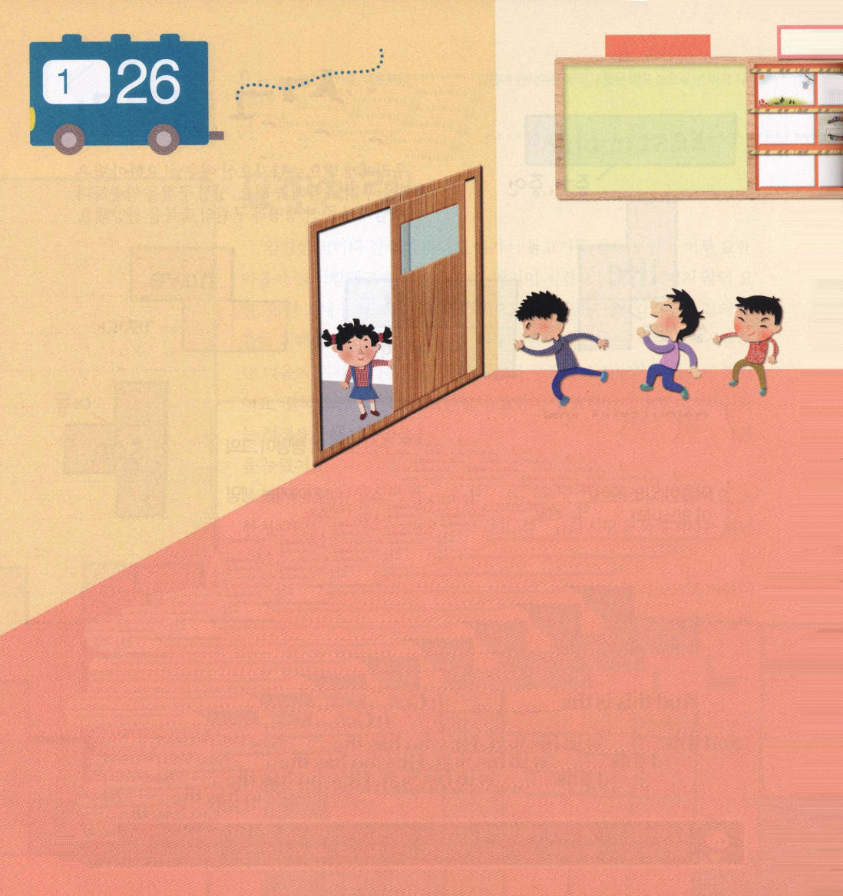

土曜日
月
日

「カイ！今年から３０分早く起きてママと『子ども
の祈りの手帳』を読むと言ったでしょう！なのに、
いま何時だと思っているの！これじゃ、学校に遅刻するわよ」
「あぁ、ママ、あと５分寝させてよ」
カイを起こしに来たママは、時計を見て足をドンと踏みならしました。ママがおこったので、やっと起きて朝ごはんを食べていたら、小言は続きました。
「あなた、今年に立てた計画はどうなったの？まだ１月なのに、もうあきらめたの？」
カイは今月はどうせできなかったので、ゆっくりとおそくまで寝ていて、朝に早く起きる計画は来月にまた挑戦したらよいと思いました。

ふぁ～っとあくびをして教室に入って行ったら、同じクラスのナオミが本をいっしょうけんめいに読んでいました。
「ナオミ、なにしてるの？」

ていこくれいはいに せいこうしたら チェックしよう
がか３
きょうの
みことば
でんどう
きょうの
きょうの
いのり
いちにち １しょう かみさまの
みことばを よもう！

「本を読んでるの」
ナオミの今年の挑戦目標は、毎日本を１０ページ読むことでした。しかし、
カイが知っているかぎり、ナオミは４日間、本を１ページも読んでいませんでした。
「先週は、本を読んでいなかったみたいだけど。計画どおりにできなくて、あきらめたのじゃなかったの」
カイがいじわるくからかったところ、ナオミは笑いながら本の間にはさんでいた字を見せてくれました。
三日坊主を三日に１回ずつ！
ナオミはにっこり笑って言いました。
「目標は、一年に一度、一ヶ月に一回、挑戦することは
できるでしょう。ときどき失敗しても大丈夫。毎日、新しく
挑戦すれば成功することができるの」
カイは恥ずかしくて顔が
赤くなりました。明日の朝には
かならず30分早く起きてママと
<子どもの祈りの手帳>を読むでしょう。

